Handbuch zu den Schlüsselexperimenten
des KLP Physik Grundkurs Qualifikationsphase

Schlüsselexperiment 8: „Messwerterfassungssysteme und Oszilloskop“

1. Messwerterfassungssystem und Oszilloskop als „Schlüsselexperiment“
Der Kernlehrplan (KLP) spricht für den Grundkurs von sog. Schlüsselexperimenten (s. KLP Physik, S. 28 und 35), was bedeuten soll, dass es sich bei den dort benannten, speziell ausgewählten Experimenten um solche handelt, mit denen bestimmte Aspekte in besonderer Weise im Unterricht deutlich werden sollten, wodurch neben sachlichen und fachmethodischen Gesichtspunkten auch immer sofort ein gewisser didaktischer Anspruch mitschwingt:
- Zu welchem sachlichen oder fachmethodischen Aspekt ist das Experiment der Schlüssel?
- Welche grundlegenden Sachverhalte lassen sich mit dem Experiment besonders klar erschließen?
- Für welches grundlegende physikalische Konzept oder für welche physikalische Idee steht das Experiment?
- Was macht den exemplarischen Charakter des Experiments aus?
- Was lässt das Experiment besonders gut erkennen und warum dient es in einer besonderen Weise dem Lernfortschritt der Schülerinnen und Schüler?
In Bezug auf die hier aufgezählten Messgeräte „Messwerterfassungssystem“ und „Oszilloskop“ ist zunächst klarzustellen, dass es sich bei diesen im Unterricht nicht um eigenständige, isolierte bzw. selbstständige Experimente handelt, wie dies etwa beim „Franck-Hertz-Versuch“ oder der beim „Elektronenbeugungsexperiment“ der Fall ist; vielmehr stellen „Messwerterfassungssystem“ und „Oszilloskop“ Messwertaufnahmemöglichkeiten dar, die in der Physik und im Physikunterricht in vielen Jahrgangsstufen, nicht nur in der gymnasialen Oberstufe, sehr umfänglich genutzt werden.
Mit dem „Messwerterfassungssystem“ ist dabei i. d. R. eine computergestützte Messwerterfassung gemeint, wie sie von den Lehrmittelfirmen und Messgeräteherstellern zur Verfügung gestellt werden. Aus heutiger Sicht zum Stand der Technik darf wohl gesagt werden, dass dem Oszilloskop – zumindest in der Schule – eine fast verschwindende Bedeutung zukommt, da es bis auf sehr wenige Ausnahmen durch ein computergestütztes Messwerterfassungssystem ersetzt werden kann. Es gibt aber derzeit leider noch immer Schulen, in deren Physik-Sammlungen noch kein computergestütztes Messwerterfassungssystem vorhanden ist.
Neben Messwerterfassungssystem und Oszilloskop sollten an dieser Stelle auch Taschenrechner (grafikfähig und/oder CAS) als für eine Datenaufnahme in beschränktem Maße verwendbare Geräte und vor allem auch Smartphones als Messwertregistrierungsgeräte genannt werden, wobei gerade letztere aufgrund ihrer großen Verbreitung unter den Schülerinnen und Schülern und der Existenz zahlreicher nützlicher (und sehr häufig kostenloser) Apps zur Aufnahme und Verarbeitung der unterschiedlichsten physikalischen Messgrößen über die in ihnen verbauten Sensoren gewinnbringend im Physikunterricht eingesetzt werden können.

2. Bezug zu den Kompetenzen des Lehrplans
Mit direktem Bezug zu dem ‚Experiment’ „Messwerterfassungssystem“ und „Oszilloskop“ wird für den Grundkurs im KLP einzig folgende Kompetenzbeschreibung im Inhaltsfeld „Elektrodynamik“ benannt:
- Die Schülerinnen und Schüler werten Messdaten, die mit einem Oszilloskop bzw. mit einem Messwerterfassungssystem gewonnen wurden, im Hinblick auf Zeiten, Frequenzen und Spannungen aus (E2, E5).

3. Fachliche und fachmethodische Hinweise

Das Messwerterfassungssystem:
Sehr viele Messgrößen, wie etwa eine bestimmte Kraft, eine bestimmte Temperatur, eine bestimmte Magnetfeldstärke etc., lassen mit Hilfe geeigneter Messwandler, die physikalische Phänomene wie „Piezoelektrizität“, „temperaturabhängiger elektrischer Widerstand“ oder „Lorentzkraft“ nutzen, in eine elektrische Spannung umsetzen, die proportional bzw. auf jeden Fall in einem definierten funktionalen Zusammenhang zur jeweiligen Messgröße ist. Diese Spannung wird dann vom eigentlichen Messwerterfassungssystem registriert, gespeichert und auf vielfältige Weise grafisch oder tabellarisch ausgegeben. Da fast alle Messgrößen in Spannungen umgesetzt werden können, stellen Messwerterfassungssysteme sehr universell einsetzbare Geräte dar.
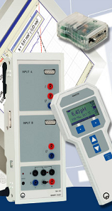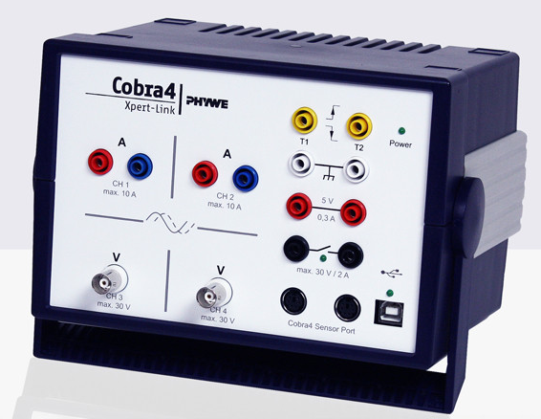
Abbildung 1: Messwerterfassungssysteme Cassy und Cobra der Firmen Leybold und Phywe

Das Oszilloskop:
Das Oszilloskop kann i. d. R. eine oder mehrere Spannungen registrieren, deren zeitlicher Verlauf in Echtzeit auf einem Bildschirm sichtbar gemacht wird (und im „Zweikanalbetrieb“) oder die in gegenseitiger Abhängigkeit dargestellt werden (). Ist eine Speichereinheit verbaut, können die Messwerte auch konserviert werden; man spricht dann von einem Speicheroszilloskop.
Viele Schulen besitzen, zumeist aus früheren Zeiten, nur wenige oder gar nur ein Oszilloskop. Daher kann es sinnvoll sein, zu Lernzwecken auch virtuelle, also computergenerierte Oszilloskope einzusetzen. Im Internet findet man einige auch gut für die Schule aufbereitete virtuelle interaktive Oszilloskope. Sie können meist wie die realen Oszilloskope bis zu zwei Eingangsspannungen abtasten, die beispielsweise als Signale über die Soundkarte des Rechners (Achtung: ) von außen eingegeben oder auch aus internen einstellbaren Funktionsgeneratoren entnommen werden können.
Beispiele:
http://virtphys.uni-bayreuth.de/elek/source/scope083.swf (siehe Abbildung 2). Es handelt sich hier um die relativ reale Nachbildung eines Tektronix-Geräts.
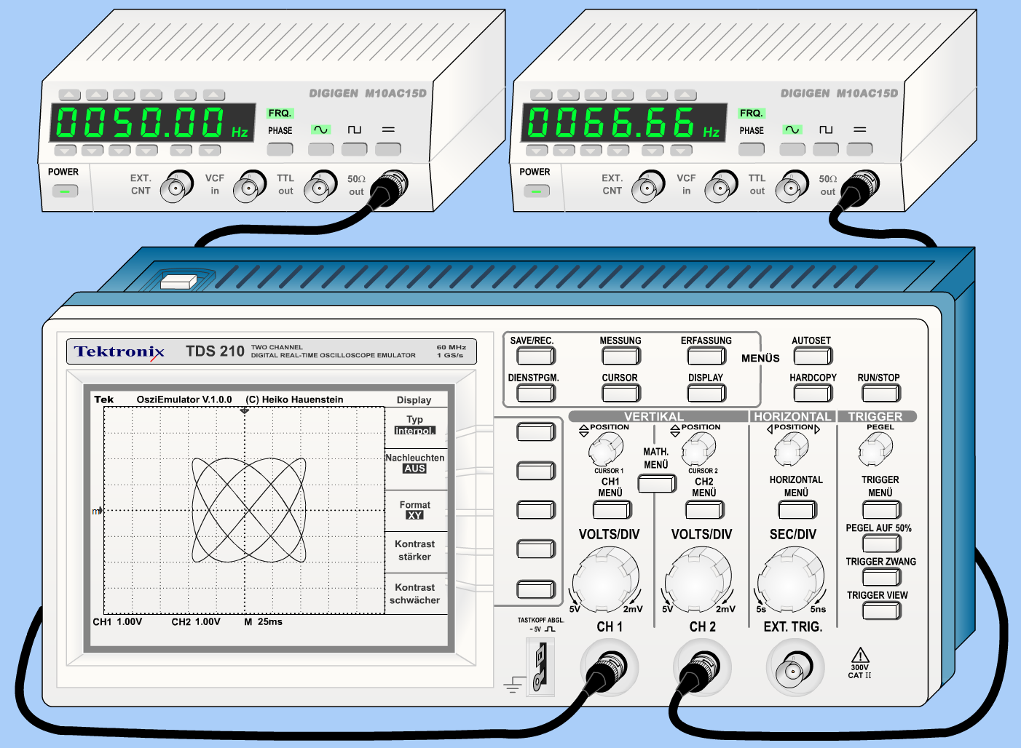
Abbildung 2: Interaktives Applet zur Benutzung eines Oszilloskops
https://www.zeitnitz.eu/scms/scope_de?mid=3.01 (siehe Abbildung 3).
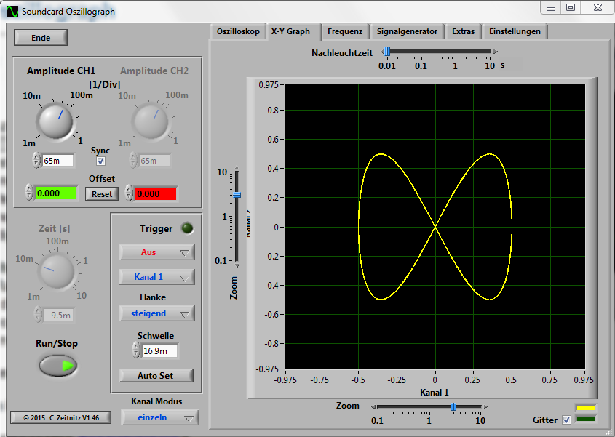
Abbildung 3: Interaktives Applet zur Benutzung eines Oszilloskops

t-y-Schreiber und x-y-Schreiber / Messschreiber:
Neben dem Oszilloskop kann auch noch der t-y-Schreiber bzw. x-y-Schreiber (siehe Abbildung 4) genannt werden, der im Wesentlichen eine mechanische Variante des Oszilloskops für die Darstellung der Kurven eines Oszilloskops realisiert, sodass die Messkurven, sofort auf Papier gezeichnet, zur Verfügung stehen.
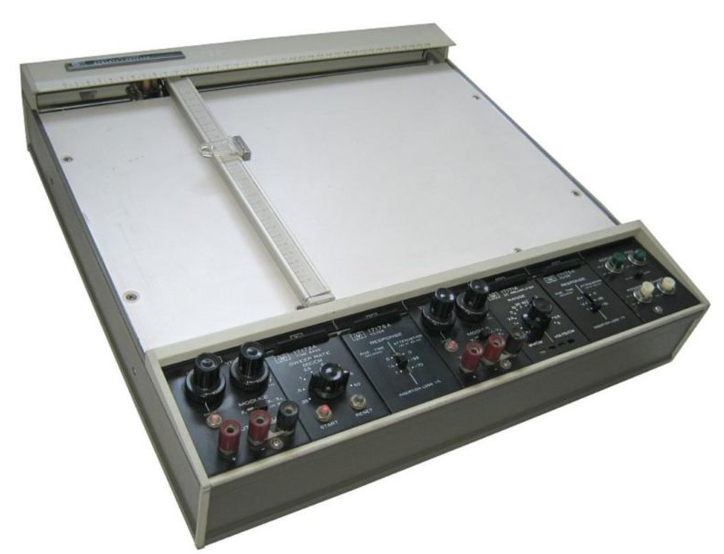
Abbildung 4: x-y- bzw. t-y-Schreiber

4. Fachdidaktische Hinweise

Zum Messwerterfassungssystem:
Beim Einsatz computergestützter Messwerterfassungssysteme sollte man folgende Aspekte bedenken bzw. angemessen berücksichtigen.
Zunächst seien einige Vorteile der heutigen Messwerterfassungssysteme für ihren Einsatz im Physikunterricht genannt:
- Es können sich Fragestellungen und Schwerpunkte des Unterrichts verschieben, indem beispielsweise Routineaufgaben, wie das Erstellen von Grafiken oder die Präsentation der Messwerte in den Hintergrund treten zugunsten der verstärkten Interpretation der erhobenen Messdaten und der Diskussionsmöglichkeit der Ergebnisse vor allem mit dem Blick auf eine deutlich vielfältigere Parametervariation.
- Die aufgenommenen Daten können auf vielfältige und damit eigentlich immer angemessene Art und Weise tabellarisch wie grafisch ausgegeben werden. Sie sind i. d. R. für die Weiterverarbeitung am Computer exportierbar.
- Es lassen sich hinreichend viele Messdaten erheben.
- Es sind einige Experimente realisierbar, die früher nicht durchgeführt werden konnten.
- Messwerterfassungssysteme liegen näher an der realen Datenaufnahme in Wissenschaft und Technik.
- Die automatisierte Aufnahme von Messwerten erlaubt Messdauern, die über eine Schulstunde hinausgehen. Experimente benötigen in manchen Fällen eine deutlich kürzere Zeit als früher. Es lassen sich auch sehr schnell ablaufende Prozesse erfassen, die gespeicherten Daten können anschließend ausgewertet werden.
- Messwerterfassungssysteme ersetzen in der Anschaffung durchaus teure Geräte wie Speicheroszilloskop, x-y-Schreiber und Digitalzähler.
Als ein sehr wichtiger Aspekt sei abschließend genannt, dass in Verbindung mit den computergestützten Messwerterfassungssystemen die Weiterverarbeitung der Messdaten mithilfe eines geeigneten Modellbildungswerkzeugs angeboten wird. Aus Sicht des Autors bieten solche computergestützten Modellbildungswerkzeuge ein zwar intellektuell durchaus sehr anspruchsvolles, aber im Rahmen der heutigen Forschung und Technik sehr aktuelles Werkzeug, physikalische Prozesse unter Gesichtspunkten der Modellbildung und Simulation zu notieren und zu visualisieren, was einen Beitrag zu einem echten systemischen Denken liefern kann, da es das Zusammenwirken der verschiedenen physikalischen Größen und ihre Wirkungseinflüsse untereinander grafisch und funktional offenlegt.
Es gibt aber auch Gefahren bzw. Nachteile bei einem unbedachten Einsatz von Messwerterfassungssystemen, die man kennen und denen man im Unterricht begegnen muss:
- Die teilweise große Datenmenge fordert von den Schülerinnen und Schülern, nicht den Überblick über das zu Messende zu verlieren.
→ Hier sollte die Lehrkraft immer darauf achten, dass die Schülerinnen und Schüler beschreiben, welche Größen in welcher Phase der Messung sinnvoll zu betrachten sind.
- Die Messungen laufen teilweise sehr schnell und „verdeckt“ ab, sodass die Transparenz verloren gehen könnte.
→ Die Schülerinnen und Schüler müssen dazu angehalten werden, jederzeit Auskunft über die Messung geben zu können. Dabei ist auch darauf zu achten, dass die Schwächeren in der Lerngruppe von der Lehrkraft beobachtet und angemessen beteiligt werden.
- Die Vielzahl an unterschiedlichen Auswertungs- und Darstellungsmöglichkeiten kann dazu führen, dass die Schülerinnen und Schüler unreflektiert auf eine bestimmte Möglichkeit zurückgreifen.
→ Die Lehrkraft muss die Schülerinnen und Schüler dazu anhalten, immer zu begründen, warum sie sich welcher Methode bedienen. Auf jeden Fall müssen die Schülerinnen und Schüler prinzipiell in der Lage sein, auch selbst die Darstellung „von Hand“ erzeugen zu können. Manchmal lässt sich auch ein gewisser Spieltrieb der Lernenden beobachten, wenn sie nacheinander immer neue Arten der Darstellung der Messergebnisse erproben, ohne dass dies einen sinnvollen Erkenntniszuwachs bringt.
- Nicht zuletzt kann auch die Lehrkraft selbst der Verlockung der mannigfachen von den Messwerterfassungssystemen gebotenen Optionen unterliegen.
→ Daher sollte – zumindest im Unterricht – möglichst immer weitgehende ergebnisorientiert entschieden und vorgegangen werden, auch wenn Schülerinnen und Schüler ja durchaus auch erfahren dürfen, dass ihre Lehrkraft selbst Freude über die fortschrittlichen Möglichkeiten empfindet.
- Konventionelle Messmethoden können in den Hintergrund geraten, obwohl gerade diese in etlichen Situationen deutlich mehr Transparenz im Vorgehen aufweisen.
→ Die Lehrkraft muss bei ihren Entscheidungen über den Einsatz eines mächtigen Werkzeugs immer seine Sinnhaftigkeit in der jeweiligen Situation kritisch prüfen – man muss nicht mit Kanonen auf Spatzen schießen.

Zum Oszilloskop:
Die Erfahrung aus dem Unterricht zeigt, dass Schülerinnen und Schüler sich beim Umgang mit einem Oszilloskop (oder auch dem Messschreiber) sehr schnell durch die vielen Schalter und Einstellmöglichkeiten irritieren lassen und damit möglicherweise den Überblick verlieren. Dem sollte auf jeden Fall vorgebeugt werden, indem man besonders auf die zusammenfassende Gruppierung der Bedienelemente hinweist: Instrumentengruppe Zeitablenkung, Instrumentengruppe Eingang Kanal 1, Instrumentengruppe Eingang Kanal2, Instrumentengruppe t-x- bzw. x-y-Darstellung, Instrumentengruppe Triggerung.
Es erweist sich notwendig, dass jede Schülerin und jeder Schüler selbst am Gerät aktiv wird, Zusehen allein reicht hier wirklich nicht. Daher kann bzw. sollte sogar ergänzend zum Unterricht auch in häuslicher Arbeit der Umgang mit einem virtuellen Oszilloskop geübt werden.
Die Kompetenzbeschreibung des KLP verlangt nicht, dass man in jedem Einzelfall die Umsetzung der Messgröße in die zu registrierende Spannung bespricht. Hier genügt es in sehr vielen Fällen, exemplarisch zu zeigen, dass ein proportionaler, mindestens jedoch ein qualitativ erkennbarer Zusammenhang zwischen Messgröße und registrierter Spannung gegeben ist.
Die Möglichkeit der Darstellung von im x-y-Betrieb erlaubt es, Lissajous-Figuren zu zeigen. Hierfür sollte man, ggf. sogar für einen kurzen Lehrervortrag, bei der Einführung der beiden Betriebsarten unbedingt ein paar Minuten Zeit einplanen, da die erzeugten Kurven von Schülerinnen und Schülern als durchaus ästhetisch ansprechend empfunden werden, zumal mit ihrer Hilfe das Prinzip der Realisation der Figuren bei Lasershows erklärt werden kann.
Auch wenn das Oszilloskop zumindest im Schulunterricht heutzutage für die eine oder andere Lehrkraft etwas veraltet erscheint, weil es fast immer durch ein computergestütztes Messwerterfassungssystem mehr als ersetzt werden kann, sollte man dennoch bedenken, dass dieses Gerät im Bereich der modernen Technik , insbesondere im medizinischen Bereich, sehr häufig anzutreffen ist – ein Argument, das es rechtfertigt, Schülerinnen und Schüler auch im heutigen Physikunterricht noch mit diesem Gerät bekannt zu machen.

Zum t-y- bzw. x-y-Schreiber:
Der Autor hat im Unterricht diverser Oberstufenkurse festgestellt, dass der t-y- bzw. x-y-Schreiber, vielleicht aufgrund seiner mechanischen Fähigkeiten, eine gewisse Faszination und damit auch Motivation bei etlichen Schülerinnen und Schülern hervorruft. Daher ist dieses Gerät, auch wenn es eigentlich vollständig durch Messwerterfassungssystem und Oszilloskop ersetzbar ist, immer (wenigstens) einmal im Verlauf seines Oberstufenunterrichts, meist bei der Aufzeichnung der Franck-Hertz-Kurve, zum Einsatz gekommen.

5. Vorschlag für das Vorgehen im Unterricht
Die Geräte werden im Unterricht nicht isoliert betrachtet, sondern immer im Zusammenhang mit übergeordneten physikalischen Fragen im Rahmen der Messwertaufnahme genutzt und dann soweit erläutert, wie es für die jeweilige Messung notwendig ist. Lediglich beim Oszilloskop besteht die fachlich gegebene Situation, dass man über das Funktionsprinzip (Ablenkung von Elektronen durch elektrische bzw. magnetische Felder) detaillierter spricht. Ansonsten können die Geräte durchweg als black-box eingesetzt bzw. verwendet werden.

6. Einsatzbeispiele für den Unterricht

Für das Messwerterfassungssystem:
Der Einsatzbereich von computergestützten Messwerterfassungssystemen ist breit gefächert. Technische Fortschritte erlauben hier immer weitergehende Realisierungen, sodass an dieser darauf verzichtet wird, einzelne aufzulisten. Die Lehrmittelfirmen zeigen die verschiedenen Einsatzbereiche in einer sehr vollständigen Art und Weise:
Leybold: http://www.ld-didactic.de/software/524221de.pdf
Phywe: https://www.phywe.de/de/geraetehierarchie/datalogging-system-cobra4.html

Für das Oszilloskop:
- Darstellung der Franck-Hertz-Kurve im x-y-Modus des Oszilloskops (Inhaltsfeld „Quantenobjekte“)
- Messung der Lichtgeschwindigkeit mit der Drehspiegelmethode (Inhaltsfeld „Relativität von Raum und Zeit“)
- Darstellung mechanischer, akustischer und elektrischer Schwingungen, Phasenverschiebungen zwischen Stromstärke und Spannung, etc. (Inhaltsfeld „Mechanik, Elektrodynamik“)
- Wechselspannungen: Effektiv- und Scheitelwert (Inhaltsfeld „Mechanik, Elektrodynamik“)
- Darstellung der Überlagerung von parallelen Schwingungen, z. B. Schwebungen, und orthogonalen Schwingungen, z. B. Lissajous-Figuren incl. Frequenzbestimmung (Inhaltsfeld „Mechanik“)
- Aufnahme einer U-I-Kennlinie (bereits in SekSt. I)

Für den x-y-Schreiber:
- Aufnahme der Franck-Hertz-Kurve

7. Alternativen und weitere fakultative Möglichkeiten
Ggf. Erzeugung von Lissajous-Figuren (s. o.).

